Bài 23 SÔNG VÀ HỒ.

1. MỤC TIÊU:
1.1. Kiến thức:
Hoạt động 1:
- Học sinh hiểu khái niêm phụ lưu, chi lưu, hệ thống sông, lưu vực sông, lưu lượng nước, chế độ nước.
Hoạt động 2:
- Nắm được khái niệm hồ, biết nguyên nhân hình thành một số hồ và các loại hồ.
- Biết vai trò của sông hồ đối với đời sống và sản xuất của con người trên Trái Đất
- Biết nguyên nhân làm ô nhiễm nước và hậu quả, sự cần thiết phải bảo vệ nước sông , hồ .
1.2. Kỹ năng:
- Kỹ năng đọc bản đồ, Quan sát mô hình.
- Nhận biết hiện tượng ô nhiễm nước sông qua tranh ảnh và trên thực tế .
- Kĩ năng sống:tư duy, giao tiếp,làm chủ bản thân
1.3. Thái độ:
- Bồi dưỡng ý thức bảo vệ môi trường.
- Có ý thức bảo vệ, không làm ô nhiễm nước sông, hồ ; phản đối các hành vi làm ô nhiễm nước sông, hồ .
II.NỘI DUNG HỌC TẬP:

HƯỚNG DẪN CỦA GIÁO VIÊN | NỘI DUNG BÀI HỌC
Hoạt động 1.  ? Bằng những hiểu biết em hãy mô tả lại những dòng sông mà em thường gặp? Quê em có dòng sông nào?  + Sông là gì? Nguồn cung cấp nước cho dòng sông?  - Nguồn cung cấp nước là nước mưa, nước ngầm, băng tan.  ? Vậy lưu vực sông là gì? Đặc điểm dòng chảy phụ thuộc yếu tố nào?  - Giáo viên: + Đặc điểm lòng sông: phụ thuộc vào địa hình như miền núi sông lắm thác nhiều ghềnh chảy xiết.  + Đồng bằng dòng sông mở rộng nước chảy êm, uốn khúc.  ? Quan sát H 59 ( hệ thống sông) hay mô hình hệ thống sông.  ? Hãy cho biết những bộ phận nào hình thành nên một dòng sông?  - Xác định dòng sông Hồng. phụ lưu gồm sông ( Đà, Lô, Chảy); chi lưu gồm sông ( Đáy, Đuống, Luộc, Ninh Cơ).  + Lưu lượng nước sông là gì?  ? Theo em lưu lượng của một con sông phụ thuộc vào điều kiện nào? Mùa nào nước chảy xiết, mùa nào chảy êm?  - Diện tích lưu vực và nguồn cung cấp nước.  - Mùa mưa lưu lượng nước lớn.  - Mùa khô lưu lượng sông nhỏ.  = Như vậy sự thay đổi lưu lượng trong năm gọi là chế độ nước sông.  ? Vậy thủy chế là gì? Đặc điểm con sông thể hiện yếu tố gì?  - Là nhịp điệu thay đổi lưu lượng của một con sông trong một năm.  - Đặc điểm cùa một con sông thể hiện qua lưu lượng và chế độ chảy của nó.  - Giáo viên: + Thủy chế đơn giản như sông Hồng phụ thuộc vào mùa mưa( mùa mưa chiếm 80% - (90% lượng nước cả năm).  + Thủy chế phức tạp phụ thuộc nguồn tuyết, băng tan, mưa.  + Thủy chế đặc biệt như sông Mixixipi ở Bắc Mĩ.  ? Dựa vào trang 71 so sánh lưu vực và tổng lượng nước của sông Mê Công và sông Hồng?  - Lưu vực sông Mê Công lớn.  - Tổng lượng nước sông Mê Công lớn.  ? Lợi ích và tác hại của sông gây ra?  - Cung cấp nước, cá tôm…  - Lũ lụt,    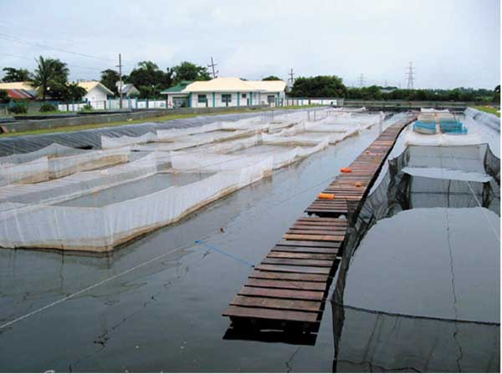  Hoạt động 2.  + Hồ là gì? Kể tên hồ ở địa phương em?  ? Có mấy loại hồ?  Có hai loại nước mặn và nước ngọt.  ? Nguồn gốc hình thành hồ? VN có hồ gì?  - Hồ Tây, hồ Ba bể,…  - Xác định một số hồ trên bản đồ,  ? Hồ nhân tạo là gì? Xây dựng hồ nhận tạo có tác dụng gì?  - Do con người tạo nên.  - Tác dụng điều hòa dòng chảy, giao thông tưới tiêu, phát điện, nuôi trồng thủy sản  - Tạo cảnh đẹp, có khí hậu trong lành, phục vụ an dưỡng, nghỉ ngơi du lịch.  ? Vì sao tuổi thọ của hồ ngắn?  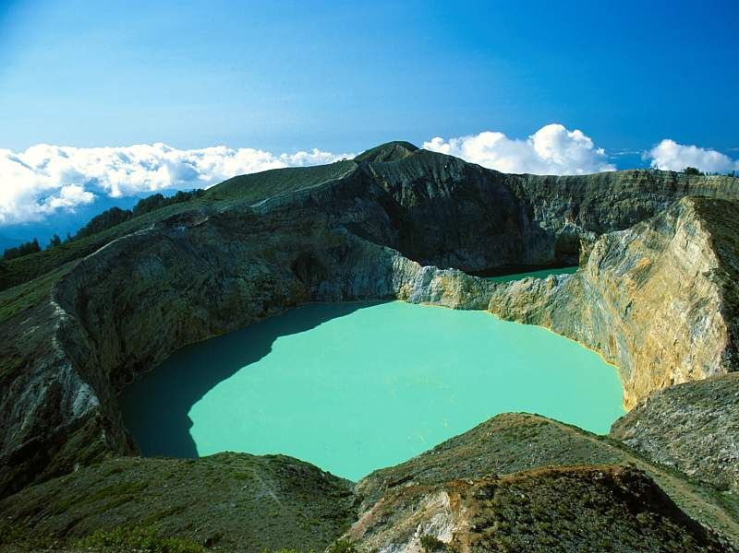  Hồ miệng núi lửa    Hồ vết tích- khúc sông | I. Sông và lượng nước của sông:  - Sông là dòng nước chảy thường xuyên, tự nhiên, tương đối ổn định trên bề mặt thực địa.  -Lưu vực là diện tích đất đai cung cấp nước thường xuye5n cho sông  - Hệ thống sông gồm phụ lưu, chi lưu và sông chính.  - Lưu lượng qua mặt cắt ngang lòng sông ở một địa điểm trong một giây.( m³/s).  -Thủy chế là nhịp điệu thay đổi lưu lượng của một con sông trong một năm  2. Hồ:  - Là khoảng nước đọng tương đối rộng và sâu trong đất liền.  - Có nhiều nguồn gốc hình thành hồ: Hồ miệng núi lửa, hồ nhân tạo, hồ vết tích của khúc sông.

III Củng cố:

? Như thế nào là sông và lượng nước của sông?
? Vậy lưu vực sông là gì? Đặc điểm dòng chảy phụ thuộc yếu tố nào?
? Sông và ho khác nhau như thé nào ?
IV. Dặn dò:
- Học bài.
- Chuẩn bị bài mới: Biển và đại dương.
- Chuẩn bị theo câu hỏi trong sgk.
+ Muối được làm từ đâu?

